

**ЧОРТКІВСЬКА МІСЬКА РАДА ВИКОНАВЧИЙ КОМІТЕТ**

**РІШЕННЯ (проєкт)**

**січень 2025 року м. Чортків №**

**Про демонтаж рекламних засобів**

**на території міста Чорткова**

З метою благоустрою території міста Чорткова, у зв’язку з порушенням вимог постанови Кабінету Міністрів України «Про затвердження Типових правил розміщення зовнішньої реклами» № 2067 від 29.12.2003, Правил благоустрою території Чортківської міської територіальної громади, затверджених рішенням Чортківської міської ради № 1297 від 24.02.2023, Закону України «Про рекламу», враховуючи рішення комісії зпитань встановлення законності розміщення зовнішньої реклами та вивісок на території Чортківської міської територіальної громади від 20.11.2024 та 27.11.2024, керуючись частиною 1 ст. 52 і частиною 6 ст. 59 Закону України «Про місцеве самоврядування в Україні», виконавчий комітет міської ради

**ВИРІШИВ:**

1. Демонтувати рекламні засоби, які встановлені без отримання дозволу на розміщення зовнішньої реклами, згідно з додатком.

2. Доручити комунальному підприємству «Благоустрій» міської ради та комунальному підприємству «Міськсвітло» міської ради провести демонтаж зазначених рекламних засобів.

3. Копію рішення направити до відділу архітектури та містобудівного кадастру міської ради, відділу муніципальної інспекції та контролю за паркуванням міської ради, комунальному підприємству «Благоустрій» міської ради та комунальному підприємству «Міськсвітло» міської ради.

4. Контроль за виконанням даного рішення покласти на заступника міського голови з питань діяльності виконавчих органів міської ради Алесю ВАСИЛЬЧЕНКО та заступника міського голови з питань діяльності виконавчих органів міської ради Наталію ВОЙЦЕХОВСЬКУ.

**Міський голова Володимир ШМАТЬКО**

Ярослав Дзиндра

Алеся Васильченко

Наталія Войцеховька

Наталія Гладун

Наталія Вандяк

Василь Грещук

Додаток

до проєкту рішення виконавчого комітету

від ________ 2025 року № ___

**ПЕРЕЛІК**

**незаконно встановлених конструкцій зовнішньої реклами**

**які підлягають демонтажу**

1. Конструкції зовнішньої реклами по вул. Степана Бандери, 7.

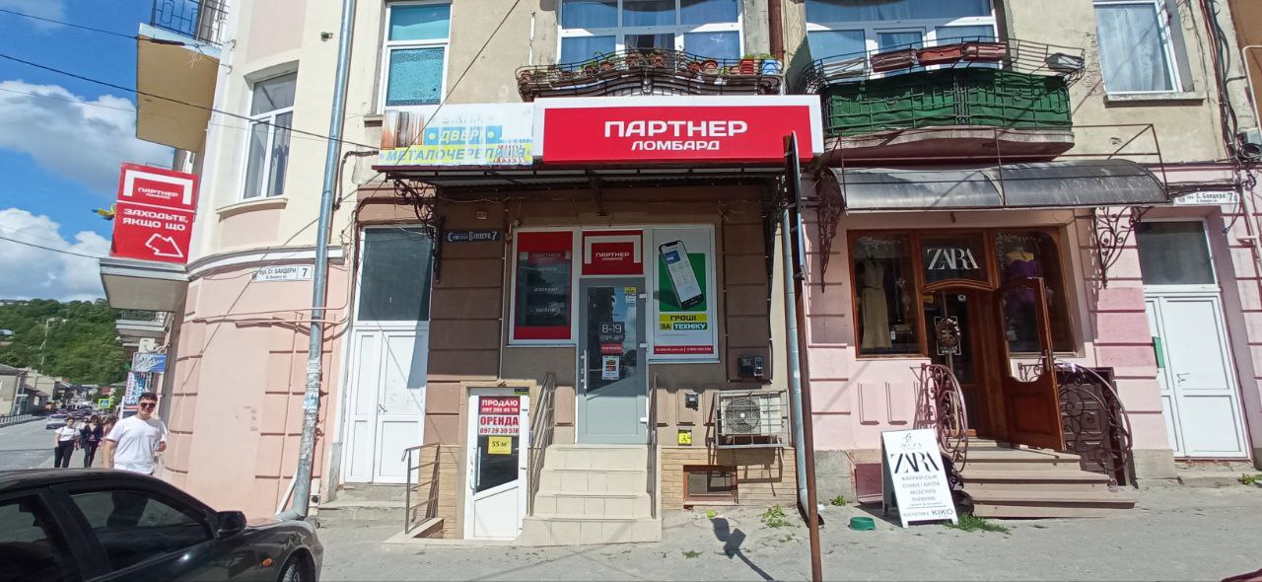

1. Конструкція зовнішньої реклами «АНАЛІЗИ сінево» на будівлі по вул. Степана Бандери, 31.

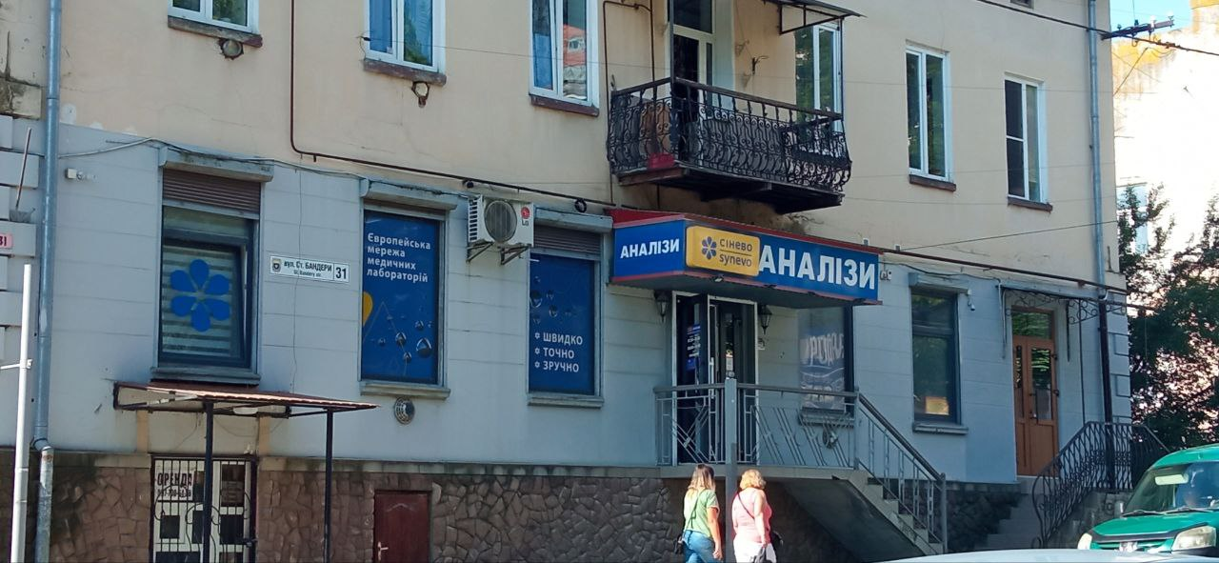

1. Конструкції зовнішньої реклами магазинів «ГРАФІТІ дитячій та підлітковий одяг», «ВІЛЛА вікна двері» на будівлі по вул. С. Бандери, 9.

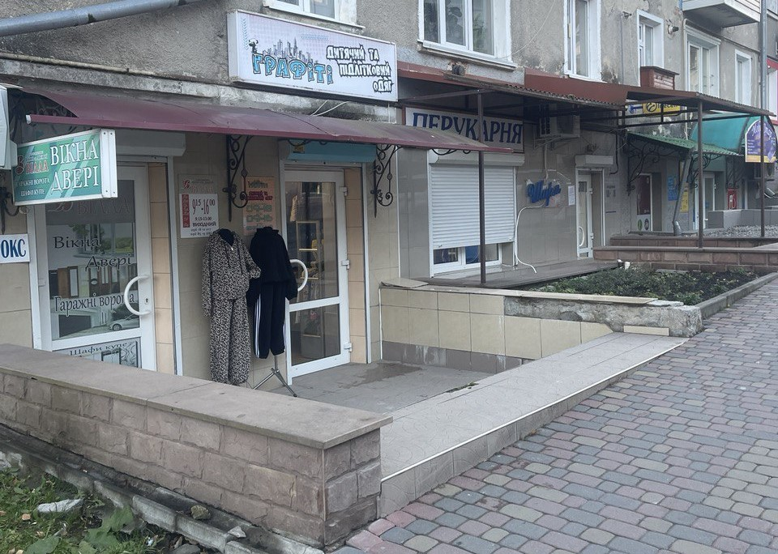

1. Зовнішня реклама магазину «Чоловічий одяг та взуття» на буд. по вул. Тараса Шевченка, 32.

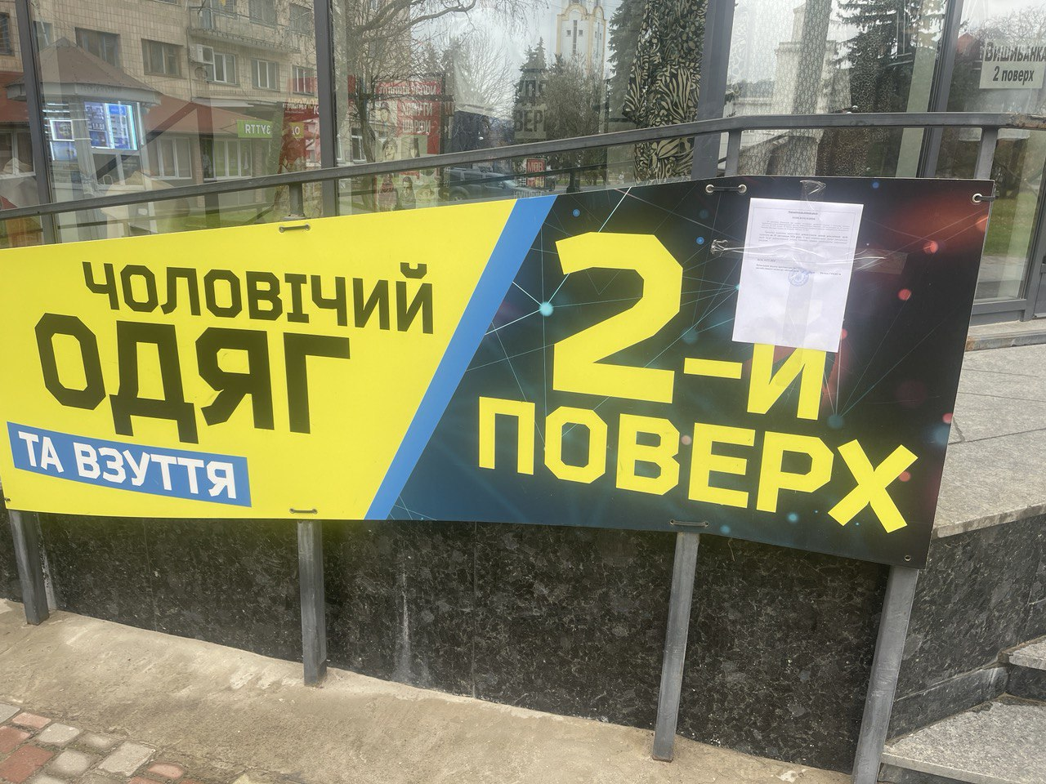

1. Зовнішня реклама магазину «М’ясний кошик» на буд. по вул. Степана Бандери, 9.

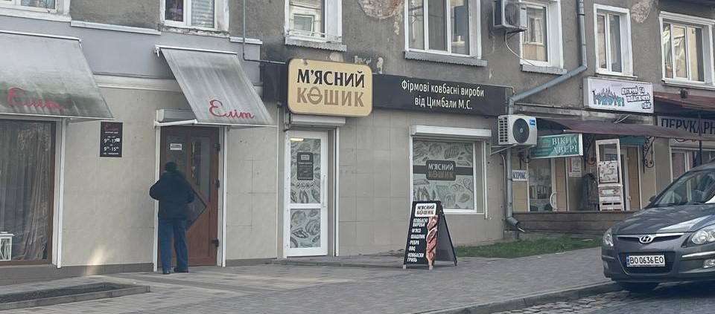

1. Зовнішня реклама – банер на будівлі по вул. Тараса Шевченка, 12

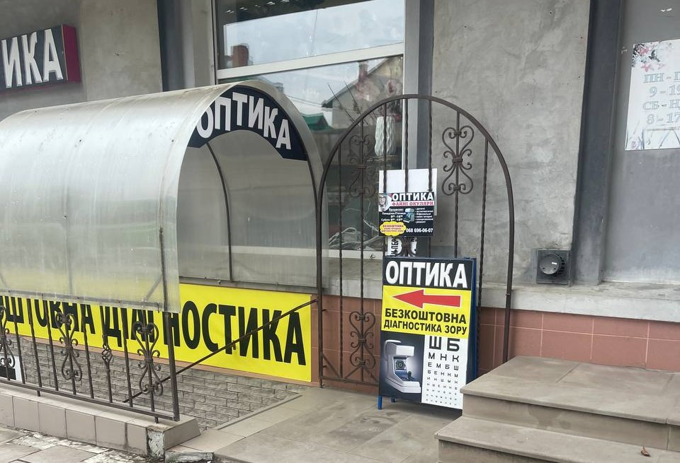

1. Конструкції зовнішньої реклами магазинів «САБО», «Вікна Двері», «Світильники», «Вишиванка», «Гуцульські сувеніри», «Люстри Светильники» по вул. Панаса Карабіневича, 4

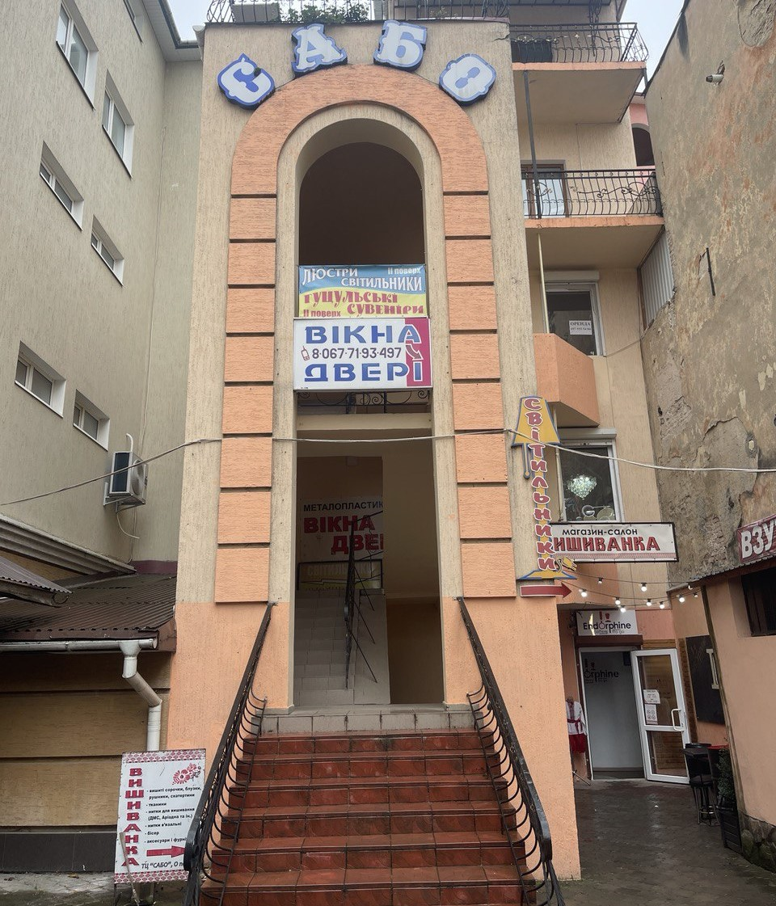

1. Реклама магазину «КАРАПУЗ» на будівлі: вул. Тараса Шевченка, 19-А

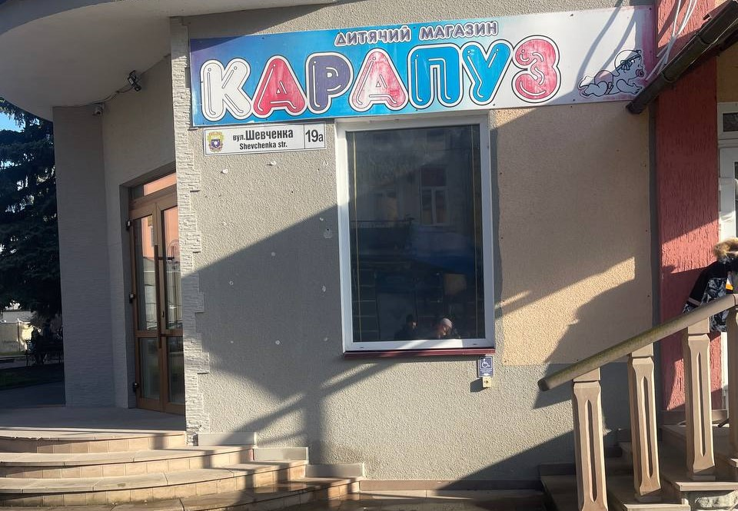

1. Зовнішня реклама «Doza» на будівлі по вул. Дениса Січинського, 6-Б

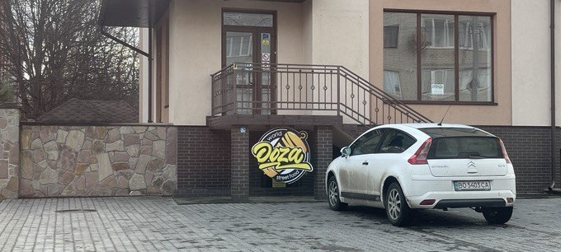

1. Зовнішня реклама біля будівлі по вул. Дениса Січинського, 9-А

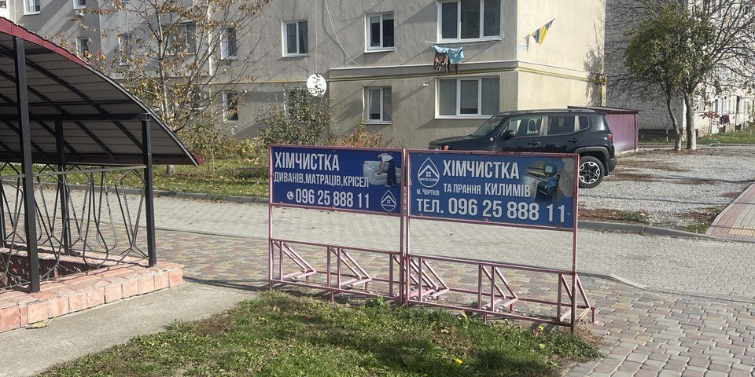

1. Зовнішня реклама перукарні «Елегія» по вул. Степана бандери, 11.

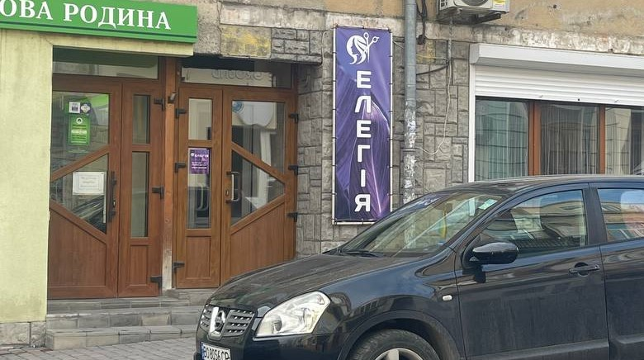

1. Конструкція зовнішньої реклами по вул. Степана Бандери, 51-А.

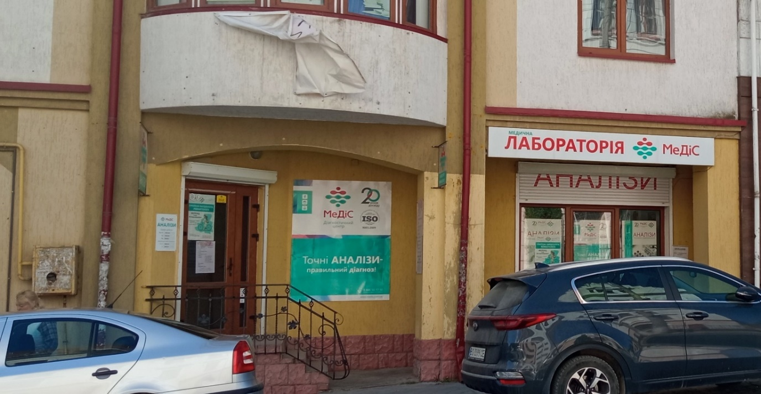

1. Конструкції зовнішньої реклами по вул. Залізнична, 23.

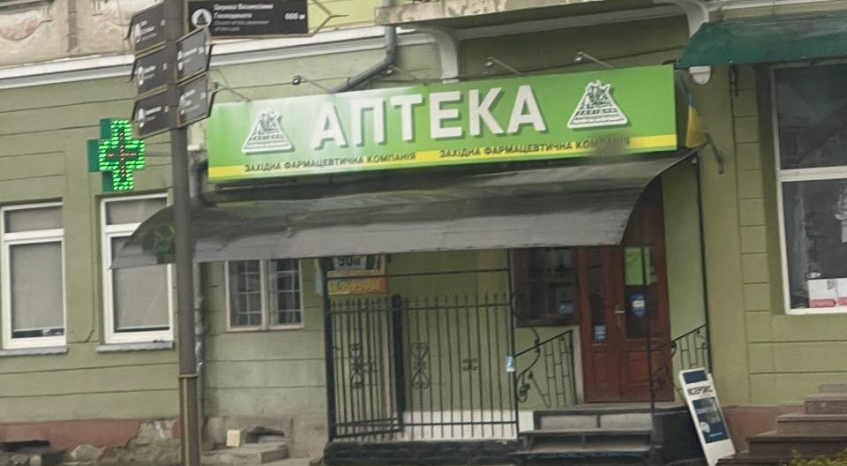

1. Конструкції зовнішньої реклами по вул. Тараса Шевченка, 12

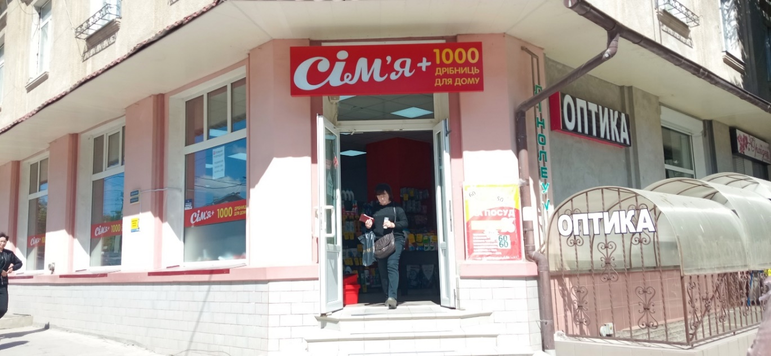

1. Зовнішня реклама – банери на будівлі по вул. Ринок, 2-А

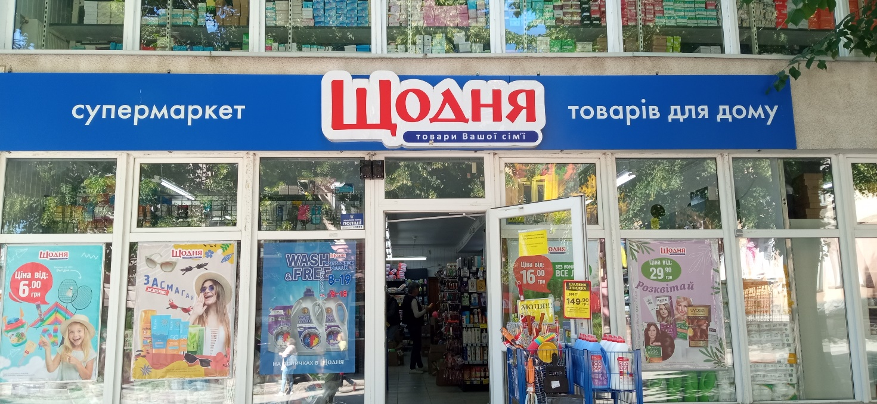

1. Зовнішня реклама – банери на будівлі по вул. Ринок, 4/1.

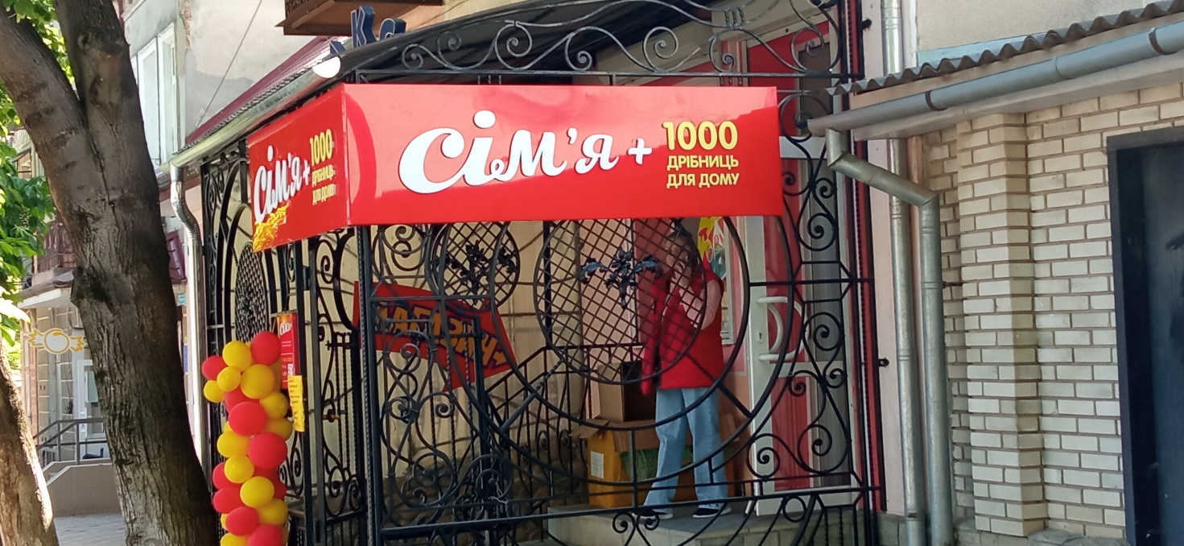

**Секретар міської ради Ярослав ДЗИНДРА**